Stimuli „Piamo“

Daniela Sammler

**Allgemein**

* Akkordsequenzen mit 5 Akkorden -> als Noten vorhanden (*.pdf)
* der 5. Akkord ist:
  + syntaktisch & motorisch korrekt
  + syntaktisch inkorrekt & motorisch korrekt
  + syntaktisch korrekt & motorisch inkorrekt
  + syntaktisch & motorisch inkorrekt
* insgesamt 480 Akkordsequenzen
* je 120 Akkordsequenzen gehören zu einer Bedingung (4 Bedingungen)
* je 10 Akkordsequenzen pro Dur-Tonart (12 Tonarten)
* = Grundlage für visuelle und auditorische Stimuli

**Visuell**

* 3360 Fotos einer rechten Hand auf dem Klavier, spielt Akkorde
* bmp-Format
* Größe: 2MB pro Foto
* jeweils 7 Fotos gehören zu einer Akkordsequenz (5 Akkorde + 2 Fotos, auf denen die Hand nur die Position auf der Klaviatur anzeigt, aber keine Tasten drückt)

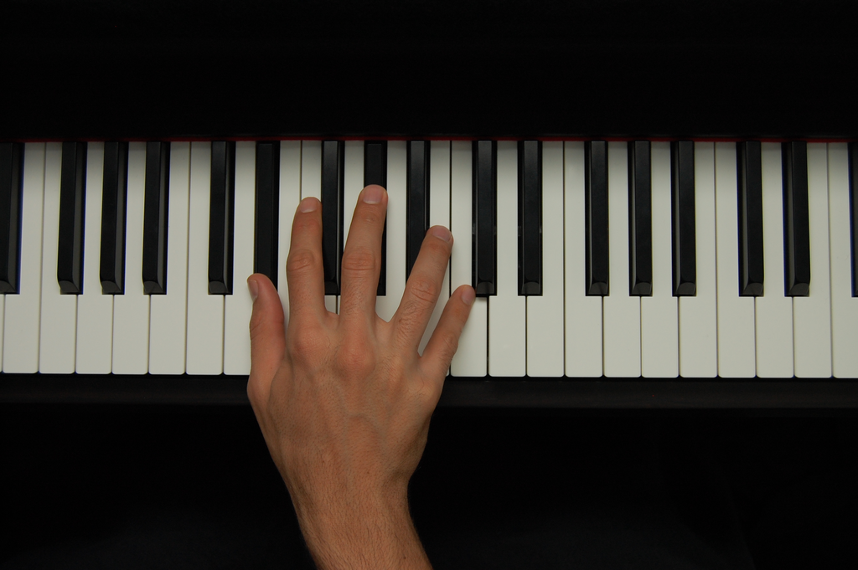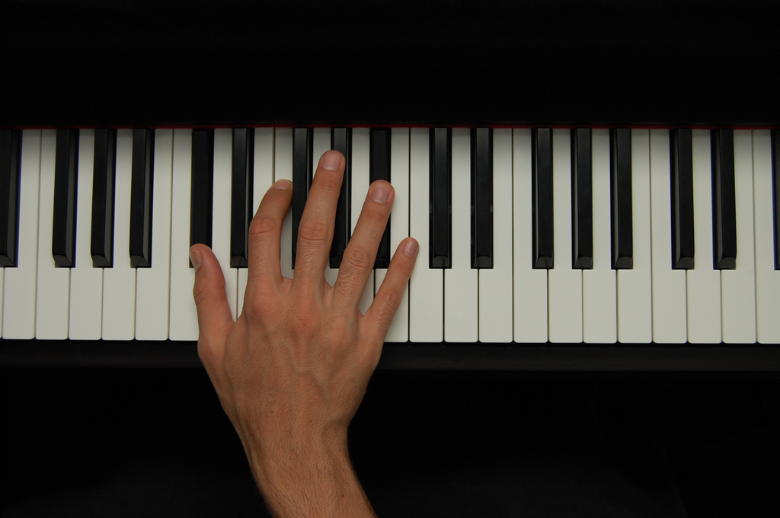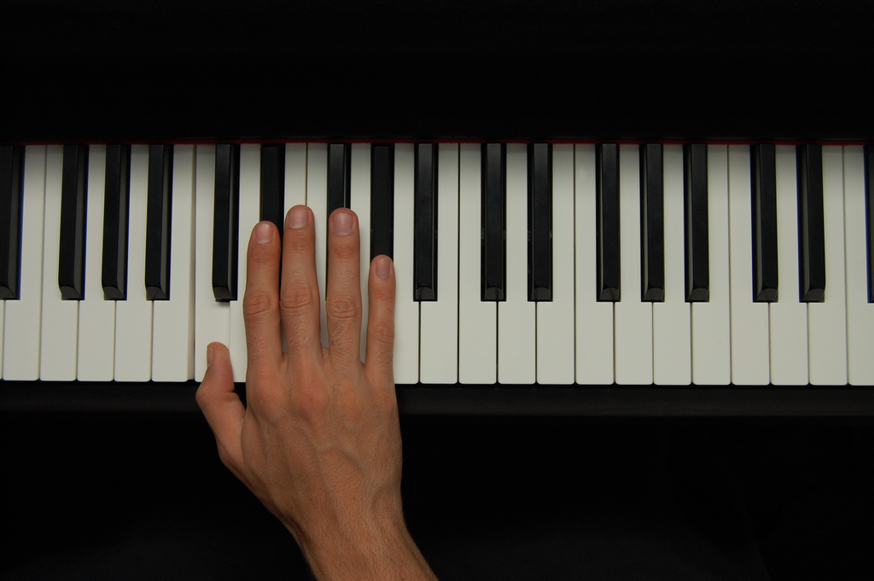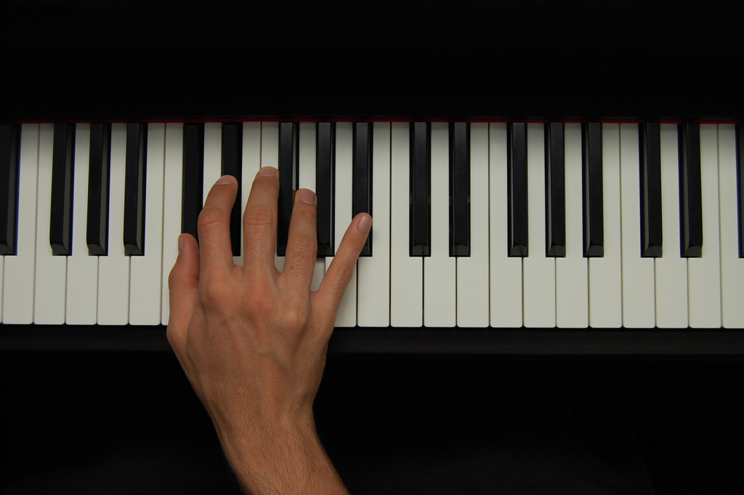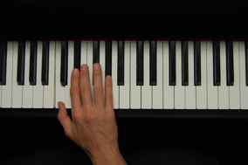

**Audio**

* 480 Audio-Dateien mit Akkordsequenzen (Piano)
* wav-Format, 44.1 kHz, 32 bit, stereo
* 240 Dateien mit 5 Akkorden (5. Akkord syntaktisch korrekt oder inkorrekt)
  + Größe: 1,6 MB pro Datei
* 240 Dateien mit 2 Akkorden (= nur 4. & 5. Akkord der o.g. Sequenzen)
  + Größe: 0,8 MB pro Datei

**Hervorgegangene Publikationen & Subsets**

* Bianco, R., Novembre, G., Ringer, H., Kohler, N., Keller, P. E., Villringer, A., Sammler, D. (2021). Lateral prefrontal cortex is a hub for music production from structural rules to movements. *Cerebral Cortex*. Advance online publication. doi: 10.1093/cercor/bhab454
  + D, E, Bb, Ab, A, Eb-Dur
  + 26 lange Sequenzen (syn korrekt, syn inkorrekt, syn + motor inkorrekt)
  + 26 kurze Sequenzen (syn korrekt, syn inkorrekt)
  + nur visuell
* Bianco, R., Novembre, G., Keller, P. E., Villringer, A., Sammler, D. (2018). Musical genre-dependent behavioural and EEG signatures of action planning. A comparison between classical and jazz pianists. *NeuroImage, 169*, 383-394.
  + D, E, Bb, Ab-Dur
  + 36 lange Sequenzen (alle 4 Bedingungen)
  + 36 kurze Sequenzen (alle 4 Bedingungen)
  + nur visuell (wie Bianco et al., 2016, J Cogn Neurosci)
* Bianco, R., Novembre, G., Keller, P.E., Kim, S.-G., ..., Sammler, D. (2016). Neural networks for harmonic structure in music perception and action. *NeuroImage, 142*, 454-464.
  + D, E, Bb, Ab, A, Eb-Dur
  + 30 lange Sequenzen (syn korrekt, syn inkorrekt)
  + visuell und auditorisch
* Bianco, R., Novembre, G., Keller, P. E., Scharf, F., Friederici, A. D., Villringer, A., Sammler, D. (2016). Syntax in action has priority over movement selection in piano playing: An ERP study. *Journal of Cognitive Neuroscience, 28*, 41-56.
  + D, E, Bb, Ab-Dur
  + 36 lange Sequenzen (alle 4 Bedingungen)
  + 36 kurze Sequenzen (alle 4 Bedingungen)
  + nur visuell

**Zusätzliche Informationen, die möglich wären**

* Varianten der Audiodateien: default = Stereo, aber auch als Mono-Version oder 4-Kanal-Aufnahme (Stereo + 2 Trigger-Kanäle für Onset und Offest) verfügbar
* Versionen (derzeit alles v1)
* Jede Publikation nutzte ein (anderes) Subset der Stimuli -> Download des gesamten Stimulus-Satzes oder der Subsets ermöglichen?
* Zugriffsbeschränkung: derzeit = InternalUse (später OpenToPublic), keine Copyright-Fragen, die Stimuli gehören uns
* Bei OpenToPublic: Zitat einer der Studien von Bianco et al.